**Содержание**

Введение 3

1. Сущность и виды ответственности 4

2. Регламентное управление и разделение ответственности 11

3. Нравственная ответственность руководителя 19

Заключение 25

Список литературы 26

**Введение**

Полномочия и права, делегируемые руководителю, форми­руют круг проблем, которые он должен решать, разрабатывая и реализуя управленческие решения. За эту работу руководитель получает согласно до­говору материальное и моральное вознаграждение. Полномочия и права немыслимы без обязанностей и ответственности за вы­полненную работу. В словаре С. И. Ожегова имеются следующие толкования ключевых понятий данной темы.

Обязанность *—* это круг действий, возложенных на кого-нибудь и обязательных для выполнения. Выделяют служебные, общественные и всеобщие воинские обязанности.

Ответственность *—* это необходимость, обязанность отда­вать кому-либо отчет в своих действиях, поступках. Ответствен­ность может быть официальная и личная (чувство ответственно­сти как черта характера).

**1. Сущность и виды ответственности**

Общественный характер производства и образ жизни людей вызывают необходимость соподчинять поведение субъектов, в связи, с чем каждый из них выступает носителем определенных обязанностей и ответственности.

Ответственность - категория этики и права - выражает особое социальное и морально-правовое отношение личности к обществу. Но не только. Данное понятие характеризует меру соответствия действий отдельного человека, группы людей или общества взаимным требованиям, исторически конкретным социальным нормам, общим интересам. Это обстоятельство сближает правовую и моральную основы ответственности, механизм которой проявляется во взаимодействии ее носителя (субъекта) и объекта (перед кем отвечают). При этом реализуется контроль за мерой выполнения взаимных обязанностей. Можно констатировать, что степень ответственности адекватна мере выполнения обязанностей.

В зависимости от сфер жизнедеятельности людей ответственность имеет ряд форм. Под влиянием усложнения общественной жизни, появления различных социальных институтов обособились и выделились как самостоятельные следующие виды ответственности:

* юридическая,
* экономическая,
* нравственная,
* профессиональная,
* политическая,
* партийная,
* экологическая,
* моральная,
* гражданская,
* дисциплинарная,
* материальная,
* административная и др.

По уровню субъекта (социальной организации) различают ответственность:

- государства, общества;

- социальной группы, класса, коллектива;

- личную ответственность.

По временному признаку выделяется ответственность за прошлое, настоящее и будущее. Например, ответственность за преступления против человечества, за будущее экологическое состояние природы, регионов и планеты в целом.

Антиподом ответственности является безответственность, которая ярко проявляла себя в застойный период. Обюрократившаяся административно-командная система управления оказалась практически не подотчетной народу. Это послужило причиной широкого распространения негативных явлений, таких, как бесхозяйственность, некомпетентность, ведомственность, «телефонное право», безнравственность, аморальность, местничество, семейственность. Принимаемые соответствующими органами управленческие решения не подвергались общественной экспертизе, по существу имели волевой характер (практическую реализацию стиля «делай, как я сказал»). Подобная практика свидетельствовала о грубом нарушении принципа соответствия прав, обязанностей и ответственности в эшелонах власти. Складывалась парадоксальная ситуация: право принятия решений вследствие жесткой централизации сосредотачивалось на высоких уровнях управления при их полной безответственности за последствия на местах.

Правовое государство, к которому стремится наше общество, призвано устранить противоречия и несоответствия между правами, обязанностями и ответственностью каждого субъекта права. Однако переход к рыночной экономике на данном этапе скорее усугубил, чем изменил к лучшему положение с ответственностью за экономические решения. И это можно объяснить как субъективными, так и объективными причинами.

Правовая ответственность в управлении реализуется в различных формах. Она может быть уголовной, гражданской (ответственность по договорам), дисциплинарной, административной, социальной.

Правовая (юридическая) ответственность выражает необходимость соблюдения принятых государственных законов и норм государственного регулирования. Юридически ответственным будет поведение той организации, которая строго выполняет законы и существующие нормативы. Но в социальном плане она может отличаться безответственным поведением при использовании, например, противоречивой или лживой рекламы, нарушении стандартов качества выпускаемой продукции, экологических нормативов и др.

Ответственность гражданская состоит в праве возложения невыгодных имущественных последствий на лицо, допустившее неправомерное поведение. Наиболее распространенная форма - возмещение убытков и уплата неустойки.

Ответственность дисциплинарная - это форма воздействия на нарушителей трудовой дисциплины путем наложения на них дисциплинарных взысканий: замечания, выговора, строгого вы­говора, перевода на нижеоплачиваемую работу на срок до 3-х месяцев, смещение на низшую должность на тот же срок, увольнения.

Ответственность материальная - обязанность работника возместить предприятию (учреждению), в котором он работает, имущественный ущерб, причиненный по его вине. Одно время наиболее распространенной была форма ограниченной материальной ответственности - в размере действительного ущерба, но не свыше 1/3 месячной тарифной ставки или оклада. Ответственность материальная свыше 1/3, но не более полного размера ущерба допускалась лишь в случаях, указанных законом. В настоящее время существуют другие нормы ответственности материальной за правонарушения руководителей предприятий. Чаще всего они исчисляются исходя из w-кратного размера минимальной заработной платы.

Ответственность уголовная означает, что лицо, совершившее преступление, обязано отвечать за свое деяние. Мера наказания определяется приговором суда. Возраст привлечения к уголовной ответственности устанавливается законом.

Административная ответственность - одна из форм ответственности граждан и должностных лиц за совершенное административное правонарушение, проступки в области государственного и общественного порядка, охраны государственной собственности, прав и свобод граждан, в сфере управления. Административная ответственность регулируется нормами административного права, являющегося одним из отраслей права. В управлении применяются не только нормы административного права, но и гражданского, трудового, финансового, уголовного, природоохранительного. Специфика административного права состоит в том, что очень часто его нормы действуют в комплексе с нормами других отраслей права, в частности, гражданского, трудового, хозяйственного. Это не удивительно, так как административное право - отрасль развивающаяся, и из него выделились вышеуказанные отрасли права. Круг норм административного права достаточно разнообразен и широк, что часто вызывает определенное затруднение в их использовании.

Ответственность - один из основополагающих элементов самоуправления наряду с самостоятельностью и заинтересованностью. В данной триаде диалектическое единство ее элементов определяется их взаимосвязью и взаимозависимостью. Однако исходной основой является ответственность, т.к. пределы самостоятельности предприятий зависят от степени их ответственности, а последняя - прямо пропорциональна заинтересованности.

Переход к рыночной экономике резко усиливает ответственность фирм за соблюдение договорных отношений с партнерами, поддержание и усиление имиджа, конечные результаты деятельности, проведение социальной политики на предприятии, недопущение неблагоприятных социально-экономических последствий, связанных с убыточностью и банкротством предприятий. Существенным фактором в руководстве предприятием является ответственность за результаты хозяйственной деятельности. Нарушение договора влечет за собой экономическую ответственность хозяйственного органа-нарушителя.

Экономическая ответственность выражается в 2-х формах -экономические санкции и возмещение убытков, выполняя в хозяйственных отношениях функции стимулирования, компенсации и контроля.

Экономическое стимулирование предполагает не только материальное поощрение за хорошую работу, но и имущественную ответственность за плохие результаты хозяйственной деятельности.

Экономические санкции представляют собой принудительные меры, используемые при нарушении установленного порядка хозяйственной деятельности. Их применение влечет за собой уменьшение дохода предприятия, а следовательно, и сокращение средств на материальное стимулирование.

Государство не отвечает по обязательствам предприятия, а последнее не отвечает по обязательствам государства. Предприятие (поставщик) должно полностью выполнять обязательства по заключенным договорам (по количеству, номенклатуре, срокам, качеству), иначе несет имущественную ответственность, в установленном порядке возмещает ущерб, нанесенный потребителю. Предприятие-покупатель обязано обеспечивать своевременную оплату поставляемой продукции за счет собственных средств или за счет кредита; за несвоевременные расчеты оно уплачивает штраф.

Предприятие возмещает ущерб, причиненный загрязнением окружающей среды и нерациональным использованием природных ресурсов, несет материальную ответственность за несо­блюдение законодательства об охране природы.

В cвязи с ответственностью упомянем и такое юридическое понятие, как преступление. Преступление - это общественно опасное деяние, предусмотренное уголовным законом, виновно (с умыслом или по неосторожности) совершенное вменяемым лицом, достигшем возраста ответственности уголовной. К общественно опасным и противоправным действиям относятся посягающие на:

- общественный или государственный строй,

- государственную собственность и систему хозяйства,

- на личность, политические, трудовые, имущественные и др**.** права граждан,

- государственный правопорядок.

Предусмотренный законом комплекс основных признаков конкретных преступлений образует состав преступления.

Преступления квалифицируются с учетом тяжести, мотивов, способа совершения, последствий, личности преступника (например, более строгое наказание рецидивистов) и др. Различаются преступления воинские, государственные, должностные, составляющие пережитки местных обычаев, хозяйственные. Отметим преступления, имеющие отношение к управлению предприятиями и принятию решений.

Преступления государственные - посягательства на важнейшие интересы государства. Они делятся на особо опасные (измена Родине, шпионаж, террористический акт, диверсия, вредительство, пропаганда войны) и другие государственные преступления (нарушения национального и расового равноправия, разглашение государственной тайны, бандитизм, контрабанда, организация массовых беспорядков).

Преступления должностные представляют собой противоправные действия должностных лиц, причинившие существенный вред государственным или общественным интересам, правам и интересам граждан (злоупотребление властью или служебным положением, превышение власти или служебных полномочий, халатность, получение взятки, должностной подлог).

Преступления, составляющие пережитки местных обычаев, направлены против свободы и равноправия женщин, на осуществление кровной и родовой мести, против жизни, здоровья и других прав личности.

Преступления хозяйственные, наносящие ущерб народному хозяйству, включают выпуск недоброкачественной, нестандартной или некомплектной продукции и т.п.

Прочно вошло в современный лексикон и слово преступность, которое характеризует социальное явление, возникающее на определенной ступени развития общества. Уровень преступности - это совокупность преступлений, совершенных за указанный период, в конкретном государстве, среди определенного контингента населения (например, подростков, молодежи, чиновников).

Преступность профессиональная - преступная деятельность лиц, для которых совершение уголовно-наказуемых деяний – постоянное занятие, основной источник существования.

# **2. Регламентное управление и разделение ответственности**

Важнейшая функция административного права - организационная. Примером реализации этой функции является использование регламентов в управлении, что позволяет исключить взаимопрощение ошибок, устраняет субъективизм в оценках работы подразделений и исполнителей, снижает неопределенность в решении задач, формировании ответственности за реализацию управленческих решений.

Под регламентом управления понимается описание порядка управленческих решений, которым четко определяется, кто, когда и в каких условиях решает конкретные задачи и кто несет ответственность за их успешную реализацию. Изменения в производстве вызывают необходимость внесения дополнений, уточнений в регламент управления предприятием.

Система регламентного управления состоит из ряда документов, составленных на различных стадиях процесса управления. К таким документам относятся нормали управления, классификаторы задач, информационные таблицы, схемы функционирования и др. Основополагающим документом являются нормали управления, то есть исходные организационные нормативы. В них в наглядной форме отражается логика процесса решения взаимосвязанных задач управления. В частности, отмечается:

- когда и как должна быть решена конкретная задача;

- кто участвует в ее решении;

- кто несет ответственность за организацию решения;

- какая информация необходима для решения.

В нормали указывается схема реализации задачи и адрес (место), куда документ передается. Отметка исполнителя в приеме документа означает принятие ответственности за реализацию принятого решения.

Нормализованное описание реального процесса управления включает выполнение трех видов работ:

- разработку и утверждение информационных таблиц;

- разработку и утверждение нормалей;

- разработку аналитических таблиц.

Информационные таблицы - это документ, на основе которого разрабатываются нормали управления. Они составляются по задачам, выполняемым структурными подразделениями аппарата управления предприятия (см.таблицу).

Информационные таблицы, завизированные ответственными исполнителями и одобренные руководством организации, являются основанием для разработки нормалей. Как отмечалось, нормали позволяют графически представить каждую из задач процесса управления с указанием исполнителей, входной и выходной информации, источников входной информации, сроков выполнения задач и взаимодействия различных органов при их реализации.

При разработке нормалей руководствуются следующими положениями:

- каждой задаче на схеме соответствует одна вертикальная полоса;

- элементы схемы изображаются символами:

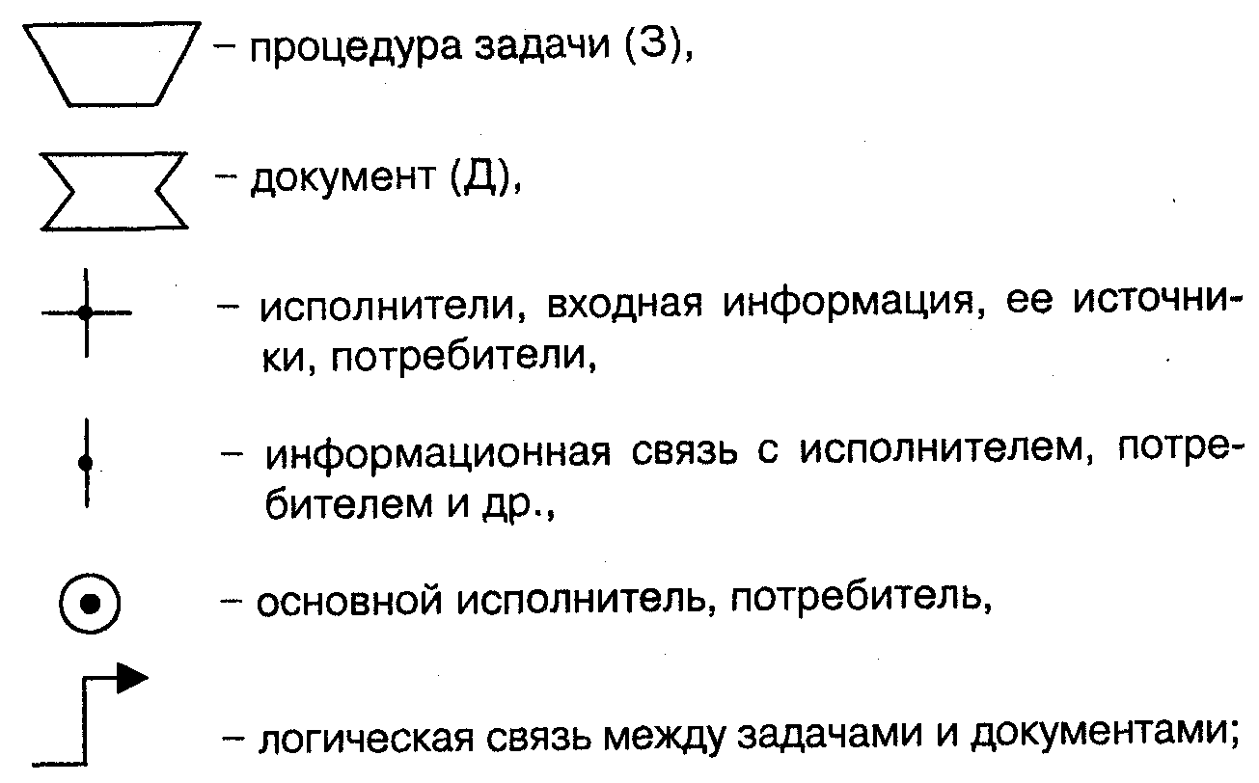

- каждый элемент схемы (кроме связей) имеет свой код.

|  |  |  |  |  |  |
| --- | --- | --- | --- | --- | --- |
| Потребители данного документа | 7 | Торгово-коммерческий отдел | Планово-экономический отдел | Руководитель предприятия (фирмы) |  |
| Срок исполнения задачи | 6 | К 25 числу каждого месяца |  |  |  |
| Исполнители задачи | 5 | Маркетологи |  |  |  |
| Документ, получаемый в результате решения | 4 | Прогноз конъюнктуры рынка |  |  |  |
| Источники информации, необходимой для решения задачи | 3 | Статистические данные и данные бухгалтерского учета | Материалы анкетного опроса | Прочие источники информации |  |
| Содержание задачи | 2 | Данные о продаже товаров фирмы | Данные о потребности в товарах | Сведения о производстве товаров | Сведения о товарных запасах и др. |
| Наименование задачи, решаемой в процессе управления | 1 | Изучение конъюнктуры рынка |  |  |  |

Для входной информации (ее источников), исполнителей и потребителей используются в качестве кода их порядковые номера, постоянные для всех схем. Каждая задача и документ (результирующая информация) также кодируются. При этом код включает три элемента: буквенный индекс, означающий: «З» -задача, «Д» - документ. Далее цифровое обозначение номера задачи (документа) и порядковый номер данной нормали. Например, код «3-4-1» на рис. 1 означает: «З» - задача, «4» - ее номер в нормали, «1» - порядковый номер нормали.

Наименование внешней входной информации, исполнителей, потребителей помещают в левой части схемы. Последовательность отражения задач диктуется сроками решения и логикой информационных связей.

Применение регламентного управления предполагает составление аналитических таблиц на основе периодического анализа разработанных нормалей. По существу такие таблицы могут рассматриваться как предложения по совершенствованию процесса управления (понимая под процессом управления систему воздействий на объект посредством управленческих решений).

Составлению аналитических таблиц предшествует анализ следующих вопросов:

* + состав решаемых задач, их полнота и необходимость,
  + качество используемой входной информации, ее достоверность, конъюнктуры торговли надежность источников получения информации, квалификация исполнителей, их заинтересованность в решении задачи и ответственность,
  + возможность использования иных путей решения задачи.

|  |  |  |  |  |  |  |  |  |  |
| --- | --- | --- | --- | --- | --- | --- | --- | --- | --- |
| Схема 1 |  | Изучение конъюнктуры рынка | | | | | | | |
| Входная информация |  |  |  |  |  |  |  |  |  |
|  | данные о товарообороте ф.3-торг краткая | 1 | данные о структуре товарооборота ф.3-торг краткая | 2 | данные о динамике товарооборота ф.3-торг краткая | 3 |  |  |
|  |  |  |  |  |  |  |  |  |
|  | данные о покупательских предпочтениях (материалы опроса) | 4 | данные о продаже конкурентов (оперативные сведения) | 5 | данные о производстве (предложении товаров) | 6 | данные о ценах на товары | 7 |
|  |  |  |  |  |  |  |  |  |
| Исполнители |  |  |  |  |  |  |  |  |  |
|  | начальник отдела маркетинга | 1 | ведущий специалист по маркетингу | 2 | специалисты-маркетологи | 3 |  |  |
|  |  |  |  |  |  |  |  |  |
|  | начальник планово-экономического отдела | 4 | экономисты планово-экономического отдела | 5 | начальник торгового отдела и специалисты | 6 |  |  |
|  |  |  |  |  |  |  |  |  |
| Задачи |  |  |  |  |  |  |  |  |  |
| Результирующая информация |  |  |  |  |  |  |  |  |  |
| Потребители |  |  |  |  |  |  |  |  |  |
|  | торгово-коммерческий отдел | 1 | планово-экономический отдел | 2 | руководитель фирмы | 3 |  |  |
|  |  |  |  |  |  |  |  |  |
|  | производственный отдел | 4 | отдел маркетинга | 5 | отдел по ценам | 6 |  |  |
|  |  |  |  |  |  |  |  |  |
|  |  |  |  |  |  |  |  |  |  |
|  | | | | | | | | | |

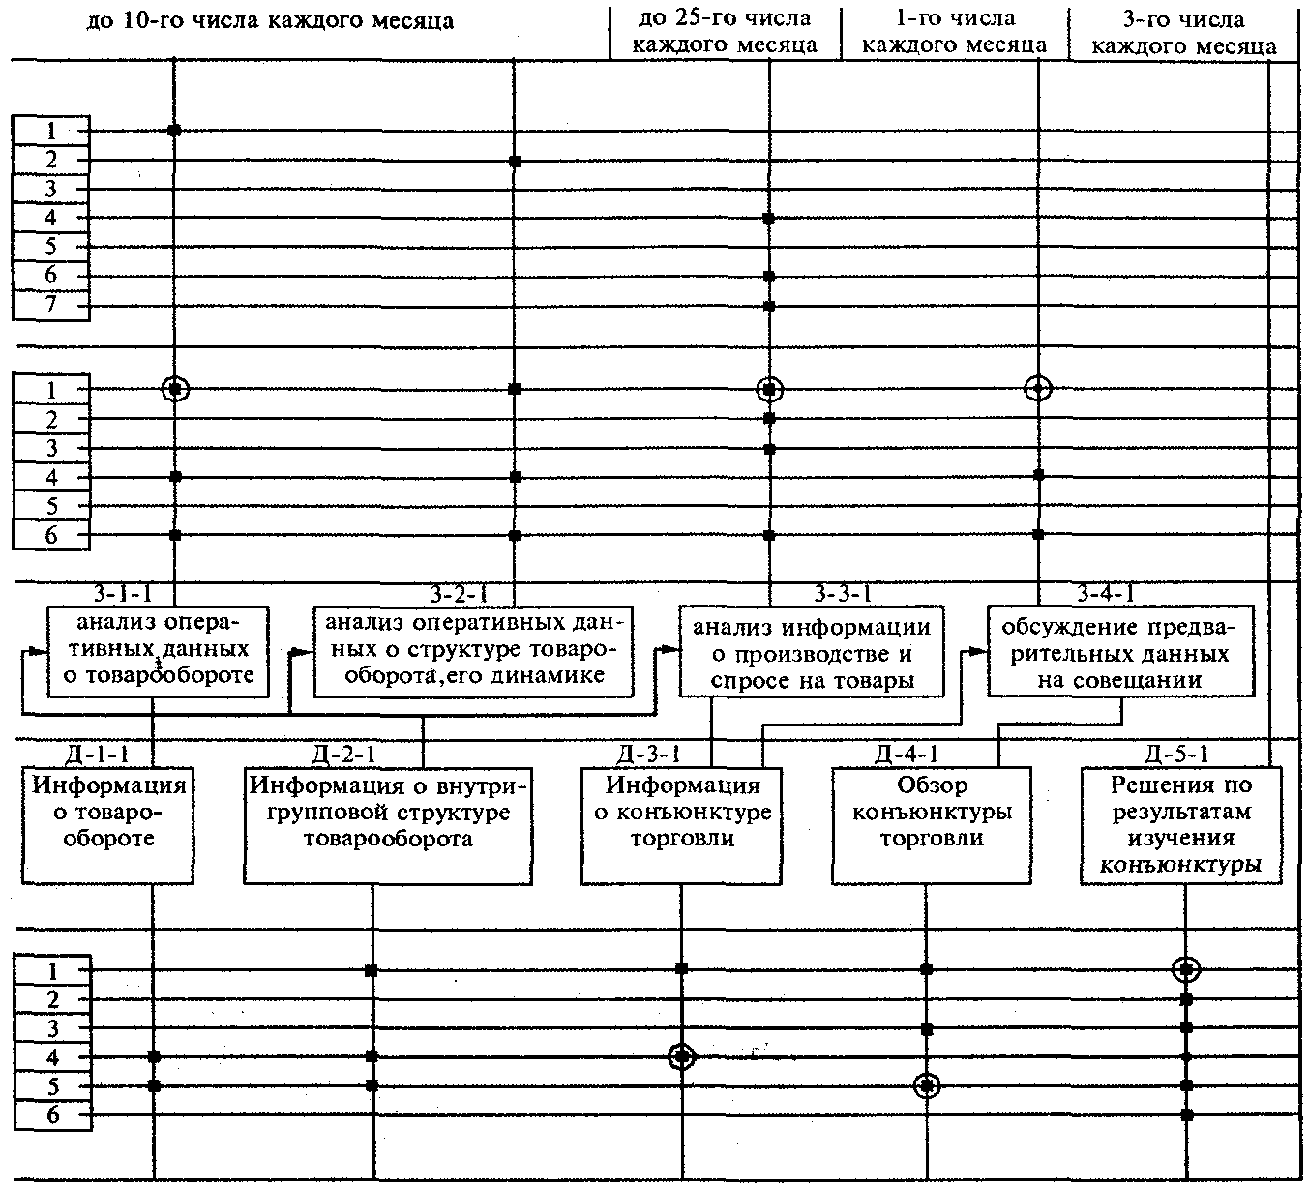

Рис.1 Нормаль изучения конъюнктуры торговли

По результатам анализа заполняется таблица, в которой указывается состав задач и возможность их решения по форме:

|  |  |  |  |  |  |
| --- | --- | --- | --- | --- | --- |
| №  п/п | Класси­фикатор задач | Решаемая задача | Нерешае-мая задача | Задача, требующая уточнения | Примечание |
| 1 | 2 | 3 | 4 | 5 | 6 |

Поскольку хозяйственная жизнь предприятия достаточно динамична с течением времени возникает необходимость проектирования новых нормалей управления. При этом форма и методика ее разработки остаются прежними, а содержание работ может претерпевать серьезные изменения.

Регламентное управление способствует его совершенствованию за счет: сведения к минимуму влияния субъективных факторов, обеспечения четкого разделения и специализации управленческого труда, координации и стандартизации решения соответственно взаимосвязанных и однотипных задач управления, а также повышения ответственности исполнителей за качество и своевременность разработки управленческих задач и потребителей - за практическое использование результатов.

На основе использования метода сетевого моделирования можно распределить ответственность между всеми уровнями руководства, участвующими в реализации принятого решения на любом предприятии. Для этого строится сетевая модель с применением коэффициентов ответственности (Кот), определенных расчетным путем по формуле:

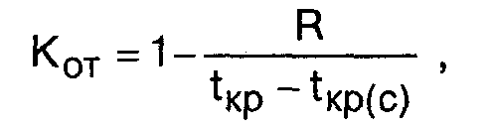

где **R** - полный резерв времени на выполнение данной работы;

tкp - общая продолжительность критического пути (наибольшая продолжительность от исходного до завершающего события на графике);

tкр(с) - совокупная продолжительность работ критического пути, в состав которого входит работа, для которой определяется коэффициент ответственности.

Для примера используем график:

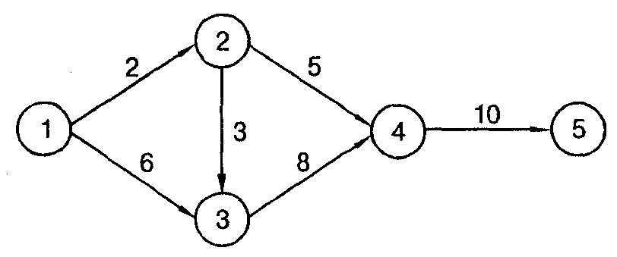

Рис.2

Полный резерв времени (**R**) находим по критическому пути, определяющему общую продолжительность работ по графику. Он проходит через события 1-3-4-5 и равен 24 дням. Все остальные пути графика менее продолжительны. Так путь, проходящий через события 1-2-3-4-5 равен 23 дням, т. е. в запасе у работ этого пути имеется 1 день (24-23). Некритические работы этого пути (1-2 и 2-3) имеют резерв времени **R**, равный одному дню.

Далее определяется величина tкр(с). В состав пути 1-2-3-4-5 входят две работы критического пути 3-4 и 4-5 общей продолжительностью 18 дней, отсюда для работ этого пути 1-2 и 2-3

tкр(с) =18.

В состав пути 1-2-4-5 входит всего одна работа критического пути, продолжительностью 10 дней. Следовательно, для работы 2-4 величина tкр(с) = 10.

После этого определяется коэффициент ответственности для работ 1-2, 2-3, 2-4, который равен:

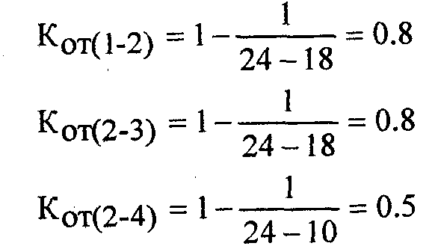

Для работ критического пути (1-3, 3-4, 4-5) этот коэффициент равен 1.

# **3. Нравственная ответственность руководителя**

Нравственно-психологическая позиция руководителя предприятия в значительной мере проявляется через механизм разработки и реализации управленческих решений. Они являются продуктом его интеллектуальной деятельности. Однако каждое управленческое решение имеет не только экономическую значимость, но и моральную ценность, поскольку оценивается подчиненными, коллегами, вышестоящим руководством, внешними деловыми партнерами, затрагивая их интересы.

Результаты проведенных опросов показывают, что критерием оценки характера руководства на предприятии работники, в частности ИТР, называют последствия принимаемых решений. Не личным, деловым качествам или стилю управления руководителя отдается предпочтение, а выбору управленческого решения. При этом величина ответственности прямо пропорциональна последствиям решений, среди которых выделяются:

* индивидуально-психологические (личные переживания человека);
* социально-психологические (реакция коллектива на принятие решения);
* нравственно-педагогические (воспитательный аспект принятого решения);
* организационные (изменения взаимосвязей в структуре управления и производства);
* экономические (полученная прибыль, либо нанесенный предприятию ущерб).

Формирование нравственной структуры личности связана с ее психологическими свойствами (направленностью, силой воли, темпераментом, характером и т.д.). Уровень нравственной культуры человека имеет в своей основе внутреннюю детерминацию (обусловленность), а не простое подчинение внешним (общественным) нормам. Последнее порождает конформизм, пассивное приспособленчество к окружающей действительности.

Выбор управленческих решений зависит не только от интеллектуального, но и нравственно-этического потенциала личности. Конкретно это проявляется в осознании руководителем долга и ответственности, в его социально значимых потребностях и чувствах. Нередко нравственные начала личности приобретают первостепенное значение. Современная российская действительность подчеркивает высокую актуальность этой проблемы на всех уровнях власти и управления экономикой.

Нравственный облик руководителя, по мнению специалистов, включает систему качеств, которые делятся на общие, конкретные и специфические. К общим относятся патриотизм, гуманизм, справедливость; к конкретным - гражданская совесть, ответственность, воля, коллективизм, мужество, принципиальность; к специфическим - трудолюбие, скромность, великодушие, оптимизм, доброта.

Все качества связаны между собой. Общие качества являются базовыми. Они определяют нравственное здоровье личности и раскрываются далее в других. Конкретные качества выступают ориентирами того, что должен развивать у себя руководитель. Специфические качества во многом характеризуют эффект обаяния руководителя, в частности, его коммуникабельность.

Уровень развития нравственных качеств зависит от общей культуры и воспитания руководителя. Российской жизни присуще черты духовности, оцениваемые некоторыми авторами как «национальное достояние». К ним относятся сострадание, желание прийти на выручку, солидарность, бескорыстие, которые порой непонятны западным обывателям. На этом фоне парадоксально воспринимается современный нравственный беспредел, проявляющийся хотя бы только в задержках выплаты заработной платы работникам предприятий. Всему есть объяснение, однако это не входит в круг рассматриваемых вопросов.

Нравственным аспектам управления серьезное внимание уделяется в странах Запада и Востока. Приведем модель поведения руководителя по обеспечению реализации принятого решения, разработанную «Чейз Манхеттен Бэнк» (США):

1. Гуманные отношения к работникам должно быть развито на 100%.
2. Дружеское отношение к сотрудникам не должно переходить в панибратство.
3. Стремление нравится людям (саморепрезентация) и самоутверждение руководителя через достижение конкретных результатов должно быть в соотношении 30%/70%.
4. Не использовать работников в личных интересах, а помогать им в решении их проблем, способствуя тем самым достижению собственных целей.
5. Эффективный управляющий лишь на 20% зависит от внешних воздействий, а на 80% он управляет ситуацией.
6. Использовать административную власть крайне нежелательно.
7. Стремление любой ценой выполнить задание, вплоть до увольнения подчиненных, чревато опасными последствиями.
8. Неудовлетворенность результатом работы подчиненного не должна быть явной, лучше этого не показывать.

В современной практике управления расширяется диапазон нравственной ответственности выбора управленческих решений. Так, принимая управленческое решение, руководитель выбирает вариант взаимодействия с коллективом, имеющим производственно-экономический и нравственно-психологический эффект. Критерием правильности выбора решения руководителем является творческий подход работников к выполнению поставленной производственной задачи, их инициативно-исполнительское поведение. Однако в практическом менеджменте характер взаимодействия с коллективом при выборе решений может иметь различные варианты, от которых зависит степень нравственной ответственности как руководителя, так и работников.

Вариант I. При индивидуально-субъективном подходе к принятию решений повышается степень ответственности руководителя, что объективно ставит его в положение виновного за потенциальные ошибки. Нередко последний не склонен признавать допущенные просчеты и объясняет их скорее сложившимися обстоятельствами, либо перекладывает вину на своих работников.

В данной ситуации руководитель не учитывает потребность членов коллектива в причастности к делам предприятия, их расположения к сотрудничеству. Между тем критерием сплоченности коллектива является именно его готовность работать в экстремальных производственных ситуациях, преодолевая определенные трудности.

Вариант II. В практике управления мотивы проявления чувства ответственности могут зависеть от авторитетности руководителя. Если руководитель авторитетен, то ведущим мотивом ответственности подчиненного является желание оправдать доверие, своевременно и качественно выполнить задание. В противном же случае (когда вышестоящий руководитель неавторитетен), работник опасается стать «без вины виноватым». Ведущим мотивом ответственности в этом случае является желание избавиться от компрометирующей ситуации быть обвиненным за возможные ошибки, возникшие по объективным причинам, к которым он не причастен.

Вариант III. Предпочтительным вариантом поведения руководителя является принятие решения совместно с работниками. В этом случае интегрируются все точки зрения, на основе которых вырабатывается личная точка зрения руководителя. Работники удовлетворены тем, что оказали помощь, потребовавшую их интеллектуальных усилий. Действие руководителя и работников однонаправлены. Ответственность руководителя подкрепляется моральной ответственностью подчиненных, которые к тому же с большим желанием будут реализовывать решение, к принятию которого имеют прямое отношение.

Вариант IV. Руководитель принимает решения самостоятельно», не объясняя мотивы подчиненным. Нравственно-психологический эффект подобного поведения руководителя при постоянном его повторении становится отрицательным. Работники привыкают быть исполнителями, считая, что принятие решений - не их дело, испытывают чувство оторванности от задач предприятия. Такой стереотип поведения может привести к выполнению работы, результаты которой могут быть негативными. Происходит разрыв действий и ответственности, руководитель дистанцируется со своей административной ответственностью, а ответственность подчиненных превращается в пассивное исполнение его воли.

Вариант V. Руководитель не считается с мнением работников, которые в инициативном порядке предупреждают о возможных нежелательных последствиях уже принятого решения. Если руководитель игнорирует мнение подчиненных демонстративно, это приводит к нарушению управленческого взаимодействия и в конечном счете к конфликтной ситуации. В лучшем случае такое поведение сопряжено с потерей авторитета не только у подчиненных, но и у коллег, а также вышестоящего руководства.

Вариант VI. Руководитель предпочитает принимать решения самостоятельно, но объясняет мотивы разрешения проблемной ситуации, когда решение уже принято. Чаще всего у подчиненных складывается скептическое отношение к выполнению такого решения. Ошибка в решении воспринимается как подтверждение правоты подчиненных (иные даже ждут ошибок руководства). Происходит рассогласованность единства действий. У подчиненных не формируется нравственная ответственность, так как их потенциальный вклад в решение проблемы остался нереализованным.

Вариант VII. Руководитель принимает решения совместно с подчиненными, но выслушивает их мнение для того, чтобы опровергнуть и доказать правомерность своего. У работников в этом случае складывается реакция, что «его не переубедить». Нравственно-психологический эффект подобен варианту IV.

Вариант VIII. Руководитель переоценивает свои возможности в принятии решения, игнорируя сигналы со стороны коллектива. Это отчуждает его от коллектива, нередко такая ситуация складывается у неопытных молодых руководителей, хотя от них не застрахованы и другие. Нравственные последствия подобного положения - потеря авторитета, доверия, а в отдельных случаях и служебного статуса.

# **Заключение**

Выбор управленческого решения должен быть продиктован интересами дела, с одной стороны, с другой - должен основываться на учете мнений подчиненных, либо согласовываться с «мозговым центром» (штабом) предприятия, включающим заместителей, руководителей подразделений, ведущих специалистов и др.

Нравственная ответственность руководителя в принятии решений заключается в наиболее полном учете всех мнений (специалистов, коллективного и коллегиального органов). Такое решение позволяет:

* выразить общее мнение по конкретной проблеме,
* способствует проявлению взаимопомощи в достижении цели,
* реализации системного подхода, усилению деловой активности,
* повышению квалификации работников.

Кроме того, воспитывается общая заинтересованность, чувство значимости и причастности работников к процессу управления. Это поднимает их в собственных глазах; обостряет субъективное ощущение коллективной ответственности за исполнение принятых решений.

# **Список литературы**

1. Балдин К.В. «Управленческие решения», М.: «Дашков и К», 2007. — 496 с.
2. Батрик Р. «Техника принятия эффективных управленческих решений», Спб: «Питер», 2006.— 416 с.
3. Вертакова Ю. «Управленческие решения: разработка и выбор» / Учебное пособие. — М.: «КНОРУС», 2005. —352 с.
4. Литвак Б. Разработка управленческого решения / Учебник — 4-е изд., испр. и доп., М.: «Дело». 2003— 392 с.
5. Травин В. «Подготовка и реализация управленческих решений», М.: «Дело», 2005. —80 с.
6. Смирнов Э.А. «Разработка управленческих решений». — М.: «ЮНИТИ», 2002. — 271 с.
7. Трояновский В.М. «Разработка управленческого решения». — М.: «РДЛ», 2003. —208 с
8. Фатхутдинов Р.А. «Управленческие решения» / учебник. 4–е изд., перераб. и доп. — М.: «Инфра-М». — 2001. —283 с.
9. Юкаева В.С. «Управленческие решения»/ Учебное пособие – 4-е изд. – М.: «Дашко и К», 2009. – 324с.